Дети старшей группы забегают в зал под музыку и рассаживаются на места, затем дети подготовительной группы с осенними листочками в руках под музыку входят в зал, встают лицом к зрителям.
Ведущий:
Снова осень за окошком, дождик сыплется горошком,
Листья падают, шурша, как же осень хороша!

Дети читают стихи:
1 ребенок:
Листья золотом расшиты,
Тропки дождиком умыты,
В ярких шапочках грибы,
Всё нам, Осень, даришь ты!

2 ребенок:
Всюду ходит – бродит осень,
Вот листву и тополь сбросил.
Посмотрите – у рябинки покраснели щёчки,
На дорожку полетели жёлтые листочки.

3 ребёнок:
Журавли на юг летят,
Здравствуй, здравствуй, осень!
Приходи на праздник к нам,
Очень, очень просим.

4 ребёнок:
Но где же осень? Вдруг она
Забыла к нам дорогу?
С делами, может быть, она
Замешкалась немного?

5 ребёнок:
Давайте осень позовем,
Про осень песенку споем

Исполняется песня « Осень, осень, осень». (дети обеих групп)

Под красивую мелодию заходит Осень, проходит между детьми становится к ним лицом.

Осень:
Здравствуйте, гости! Здравствуйте, дети!
Я – Осень, золотая!
Поклон вам мой, друзья!
Давно уже мечтаю
О встрече с вами я.
Вы любите, когда я прихожу?
Я красоту повсюду навожу
Смотри, уж в золотой, багряный лес
Скользнул луч солнца золотой с небес,
И на земле ковер лежит златой,
Лишь только осенью увидите такой
Ну, что же, детвора
Открыть наш бал пришла пора

Исполняется «Танец с осенними с листьями».
Затем дети садятся на места.

Осень:
А разве бал бывает без гостей?
С гостями бал, конечно, веселей!
Так давайте позовем – гости, гости, мы вас ждем! Позовем все вместе!

Дети: Гости! Гости! Мы вас ждем!

Выходят 3 девочки (Сентябринка, Октябринка, Ноябринка)

Сентябринка:
Я, ребята, Сентябринка,
Паутинка-серебринка.
Листья крашу в яркий цвет,
Лучше красок в мире нет.
Поспевать велю плодам,
Урожай хороший дам.

Октябринка:
Я, ребята, Октябринка,
Золотинка и дождинка.
Много дел и у меня:
Шубу зайчиков проверю,
Приготовлю им кору
И листвою постараюсь
Потеплей укрыть нору.

Ноябринка:
Я, ребята, Ноябринка,
Холодинка и снежинка.
Задремали лес, поляны,
На луга легли туманы.
Птиц не буду забывать,
Им придется зимовать.

Все:
Мы осенние сестрицы
Пришли на праздник веселиться!

Все трое исполняют танец под фонограмму песни «ОСЕНЬЮ». Ведущий приглашает трёх сестриц остаться на празднике.

Осень:
Бал продолжается, друзья,
На танец приглашаю я
Тех, кого музыка зовет
Повеселите-ка народ!
Скорей, грибочки выходите,
Нам свой танец покажите!

Исполняется танец «Грибочки», подготовительная группа.

Осень:
Как хорош родимый край!
Поспевает урожай!..
Мы корзиночки возьмём,
Урожай весь соберём!

Дети старшей группы исполняют инсценировку хоровода « Урожай собирай!».

Ведущий:
Спасибо, Осень, что сейчас ты вместе с нами
Тебя сегодня мы порадуем стихами!

Индивидуальные стихи.
1.
2.
3.
4.

Осень:
А вот и мое царство, мой осенний лес.
Он полон разных сказок, таинственных чудес…
Зверушки здесь мои живут,
Они танцуют и поют!

Где вы, милые зверята?
По тропинке к вам я шла.
Мишкам, белочкам, ежатам –
Всем подарки принесла.

К Осени под музыку выбегают дети старшей группы в шапочках Мышки, Ежика, Белки, Зайца, Медведя.
Осень ставит перед ними корзинку с подарками. Звери по очереди выбирают свой подарок и читают о нём стихи.

Мышка:
Репку я себе возьму,
Очень репку я люблю!
(берёт репку)

Ёжик:
Яблоки так хороши,
Очень любят их ежи!
(берут яблоки)

Белка:
Ну, а крепкие грибочки,
Посушу я на сучочке!!!
(берет грибы)

Заяц:
Я хрустящую капустку
И морковочку люблю!
(берет капусту и морковь)

Медведь:
А я медом сладким, вкусным,
Всех мишуток угощу!
(берет бочонок меда)
В конце все звери говорят: Спасибо, Осень!
Осень:
На здоровье! Вам будут полезны мои подарки, чтобы пережить холодную зиму!
Зверушки с подарками идут под музыку по кругу, занимают свои места.

Осень:
Ну, вот и раздала, подарки всем зверушкам! А вам детки я хочу подарить веселую игру!
Давайте с вами поиграем в «Съедобное – несъедобное».
Если съедобное, вы говорите: “Ням, ням, ням”, а если несъедобное: “Фу, фу, фу”.

1) Булочки хрустящие (Ням, ням, ням)
2) Тапки завалящие (Фу, фу, фу)
3) Пирожки слоеные (Ням, ням, ням)
4) Валенки вареные (Фу, фу, фу)
5) Шарики сырные (Ням, ням, ням)
6) Салфетки жирные (Фу, фу, фу)
7) Пряники вкуснящие (Ням, ням, ням)
8) Яблоки хрустящие (Ням, ням, ням)

Какие вы, ребятки внимательные!!!

Ведущий:
Осень, а ты всех птиц уже проводила в тёплые края?

Осень:
Всех проводила! Остался только один журавлик! Давайте, ребята, проводим его сегодня вместе?

Дети подготовительной группы исполняют и инсценируют песню «Журавушка».

Осень:
Грустно расставаться с моими друзьями птицами. Но мы грустить не будем! Давайте потанцуем на осенней полянке!

Дети старшей группы исполняют парный танец « Осенняя пляска».

Ведущий:
Осень, Послушай ещё наши стихи!

Индивидуальные стихи.
1.
2.
3.
4.

Ведущий:
Осень, Осень, не скучай!
Лучше с нами поиграй!

Проводятся игры:
- Бег в одной галоше (2-е детей надевают по 1-й галоше и обегают вокруг ёлочки, кто быстрее)
- Через лужи с зонтом (дети берут по зонту и, перепрыгивая через макеты луж вперёд и назад, стараются перегнать друг друга)

Осень:
А ещё, мои ребятки, принесла я вам загадки. Не ленитесь, не скучайте, дружно хором отвечайте!

1.Листья с веток облетают,
Птицы к югу улетают.
«Что за время года?» — спросим.
Нам ответят: «Это...» (осень)

2. Листья в воздухе кружатся,
Тихо на траву ложатся.
Сбрасывает листья сад —
Это просто... (листопад)

3. Ветер тучу позовет,
Туча по небу плывет.
И поверх садов и рощ
Моросит холодный... (дождь)

4. Стало хмуро за окном,
Дождик просится к нам в дом.
В доме сухо, а снаружи
Появились всюду... (лужи)

5. В сером небе низко
Тучи ходят близко,
Закрывают горизонт.
Будет дождь.
Мы взяли... (зонт)

6.Дождь покапал и прошёл,
Стало снова хорошо!
Выходи, честной народ,
Заведём мы…(хоровод)

Дети обеих групп исполняют хоровод «Падают листья».

Осень:
Ну, спасибо, ребятишки! Повеселили от души! А теперь мне пора уходить. У меня ещё много дел в лесу. Нужно проверить, приготовил ли медведь себе берлогу к зиме?
А с вами я прощаюсь до следующего года! Растите большие, хорошо кушайте, не болейте! До свидания, до новых встреч!

Осень уходит под свою мелодию. Ведущий заканчивает праздник.

Цель праздника:

- создать праздничное настроение, творческий эмоциональный подъём

Задачи:

- систематизировать и закрепить знания детей о сезонных изменениях в природе через музыкально-литературный репертуар;
- развивать музыкальные способности детей, артистизм, эмоциональную отзывчивость на произведения музыки и поэзии об осени;
- развивать творческую активность;
- воспитывать художественно-эстетический вкус;
- воспитывать любовь к родному краю, красоте его природы.

МКДОУ «Бородинский д/сад «Теремок»

Сценарий тематического праздника
для детей старшей и подготовительной групп.

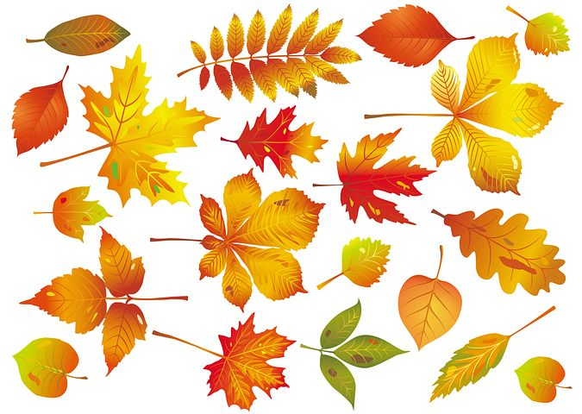

Музыкальный руководитель:
Рогова Елена Анатольевна

п. Бородинский
2019 г.

